PONDĚLÍ 4.9.  
  
Nepřítomni: MÁLEK, od 3. hod BURDOVÁ, BURDA, RYNEŠ (seznamovací/adaptační kurz)  
   
Nepřítomné třídy: 1A4 (seznamovací/adaptační kurz)

DOZOR / ŠATNY / 7:30 – 8:00: EISNER  
DOZOR / ŠATNY / VELKÁ PŘESTÁVKA:

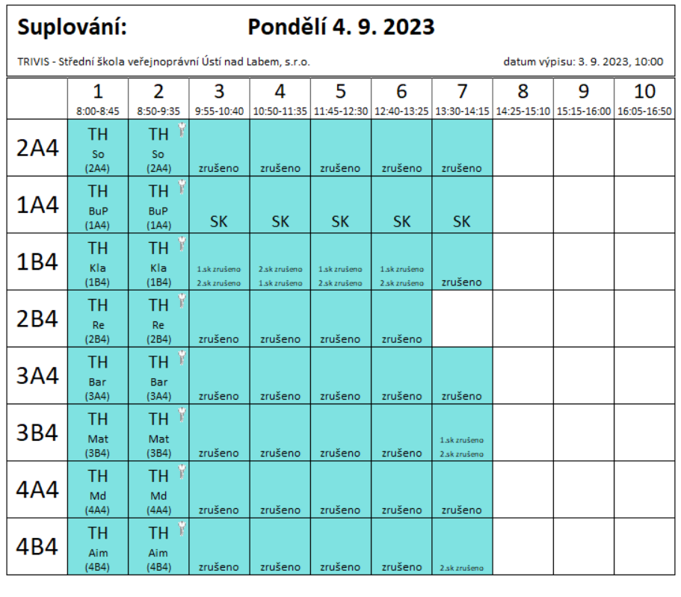

**SUPL**ÚTERÝ 5.9.  
  
Nepřítomni: BURDOVÁ, BURDA, RYNEŠ (seznamovací/adaptační kurz)  
   
Nepřítomné třídy: 1A4 (seznamovací/adaptační kurz)

DOZOR / ŠATNY / 7:30 – 8:00: MÁDLOVÁ  
DOZOR / ŠATNY / VELKÁ PŘESTÁVKA: MATIČKA

